

**Projeto Spotify **

Desta vez, vamos trabalhar no caso do Spotify.

É um projeto super desafiador!

Antes de começarmos, vamos analisar o DER e entender a demanda.

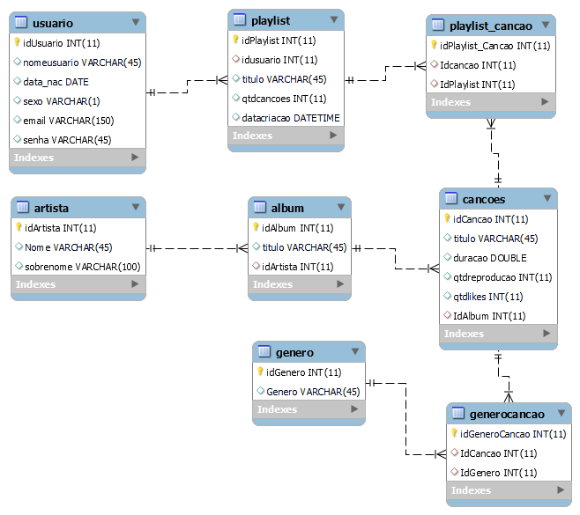

**Enunciado**

A empresa Spotify quer gerar um banco de dados para armazenar todas as informações de seu produto homônimo. O aplicativo é utilizado para reproduzir músicas via streaming, possui um modelo de negócios premium e um serviço básico gratuito com publicidade.



**1**

**2**

**Esclarecimentos importantes**

● Primeiramente, você deve criar o banco de dados e selecioná-lo.

● Depois, você cria as tabelas. Comece pelas tabelas que não possuem chave estrangeira.

● Insira 3 registros nas tabelas usuário, cancoes e album.

* Salve os códigos utilizados. Não esqueça de informar os nomes dos integrantes de sua equipe.

**3**